Proyecto "BRAVO"

Trabajo de Bases de Datos (2ª Evaluación)

Por Carlos Labiano, Cristian Fernández, y Mario Moreira

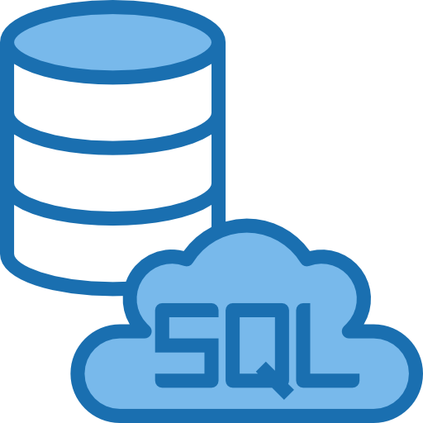

2020

Grupo 1 / "Equipo A"

2º ASIR

27/01/2020

Contenido

Objetivo del proyecto 3

Ideas iniciales para el mundo real 3

Posibles mundos reales: 3

Planteamiento del mundo real 4

Supuesto 1 4

Supuesto 2 4

Supuesto 3 4

Supuesto 4 4

Supuesto 5 4

Supuesto 6 4

Supuesto 7 5

Supuesto 8 5

Supuesto 9 5

Supuesto 10 5

Diagrama Entidad-Relación 6

Diagrama Relacional 6

Procedimientos almacenados requeridos 7

Procedimiento generador de códigos “TRGHelper_GenWeakCode” 7

Procedimiento para personajes en estado KIA “SP_PlayerCharDeath” 7

Procedimiento para la destrucción de un reino “SP_KngdmDestroyed” 7

Procedimiento de baja de usuario “TRGHelper_DelAllUserData” 7

Reglas de Negocio 8

Regla 1 8

Regla 2 8

Regla 3 8

Regla 4 8

Regla 5 8

Regla 6 8

Regla 7 8

Regla 8 8

Regla 9 8

Regla 10 8

Regla 11 8

Regla 12 8

Regla 13 8

Regla 14 8

Memoria 9

# Objetivo del proyecto

En esta tarea se busca poner en práctica todos los conocimientos obtenidos hasta ahora en los módulos de primer y segundo año relacionados con las bases de datos. Para ello se diseñará y construirá una base de datos desde cero que deberá poseer diagramas, procedimientos y triggers y el correspondiente lenguaje DDL.

# Ideas iniciales para el mundo real

Se requiere que dicho diseño este basado sobre un posible mundo real como una empresa, una escuela u otros posibles. Por ello inicialmente se han planteado las siguientes ideas de las cuales, previa discusión entre los integrantes del grupo se ha escogido una.

## Posibles mundos reales:

* IRAUTO (Trabajo de ADMON de Jon y Carlos)
* Empresa genérica
* Tienda de informática
* Escuela
* Biblioteca
* Hospital
* Banco
* Museo
* Videojuego de rol (RPG)
* Reinos de Thalesia

De las siguientes posibilidades se ha acabado eligiendo la opción **[Reinos de Thalesia]**, basándose en su originalidad, complejidad y potencial para desarrollo.

Reinos de Thalesia en su forma real se trata de en un foro en el cual se desarrolla un "juego" con el mismo nombre. Este juego consiste una actividad de rol en vivo, más conocido como LARP por sus siglas en ingles. En otras palabras, la interpretación de personajes ficticios en un ambiente ficticio añadiendo el factor físico.



# Planteamiento del mundo real

El señor Mario, en toda su buena voluntad, desea facilitar el trabajo a los gestores del juego de rol "Reinos de Thalesia". Por ello, dado que las características de este juego hacen que tenga que manejarse una inmensa cantidad de datos les propone diseñar y crear una base de datos para centralizar su gestión y dejar de utilizar hojas de Excel repartidas entre la carpeta de Escritorio, Google Drive y Descargas.

Teniendo en cuenta que este juego se basa en un foro, se plantean los siguientes supuestos:

## Supuesto 1

Como todo foro, existen usuarios de los cuales se requiere almacenar su información personal que será la siguiente: Login, Correo electrónico, Nick, Contraseña, Genero, Fecha De Nacimiento, Localización. Se querrá almacenar también su personaje para el juego. El usuario podrá también supervisar temas que sean de su interés con lo cual se deberá almacenar esta información también. Además, podrán ser moderadores de temas lo cual se tendrá que almacenar. Tanto el su nombre de Login como su correo electrónico no podrán repetirse.

## Supuesto 2

Ha de tenerse en cuenta que los usuarios pueden ser administradores del foro.

## Supuesto 3

En dicho foro también se encuentran temas de discusión, de estos queremos almacenar su titulo, Fecha de creación y su creador. Los distinguiremos por un código. Los temas son creados por un usuario administrador y dichos temas albergan conversaciones.

## Supuesto 4

Dentro de cada tema, habrá una o varias conversaciones que pueden ser creadas tanto por un usuario sea o no administrador, de estas conversaciones queremos almacenar su título, su fecha de creación, si se encuentra bloqueado/cerrado y los mensajes que se escriban en ellas.

## Supuesto 5

En cada conversación los usuarios podrán escribir mensajes, de estos se debe almacenar su contenido y la fecha de creación de este además de quien lo ha escrito.

## Supuesto 6

A nivel de juego, un usuario tiene un único personaje que es único en su existencia, de este personaje se necesitara conocer su Nombre, Apellidos, Genero, Raza, Clase, Religión, Magia, Historia, Dinero. Debe almacenarse también a que reino pertenece y obviamente el jugador al que pertenece.

## Supuesto 7

En el juego existen diferentes reinos únicos, de estos reinos se quiere almacenar su Nombre, Monarca, Forma de gobierno, Legado, Contacto, Lema, Religión de estado, Ejército, Territorio Capital, Descripción los territorios que posee y los personajes que pertenecen a este reino. Tanto Legado como Monarca deben ser personajes de jugadores.

## Supuesto 8

Los reinos, como un reino real, poseen territorios que serán también únicos. De un territorio se debe almacenar su Nombre que será su distintivo, el reino al que pertenece, su Tipo de topología (Montaña, Llanura...) y sus recursos.

## Supuesto 9

Cada territorio poseerá una serie de recursos que otorgará al reino. Estos recursos serán Comida, Madera, Piedra, Hierro, Dinero, Población, Edificios, Asedio(Atk) y Defensas(Def).

## Supuesto 10

Se debe tener en cuenta que también se organizan eventos (de rol) para los usuarios del foro. De estos eventos se debe conocer su Nombre, Detalles, Fecha de inicio y Fecha de fin, la ubicación en la cual se desarrolla, el coste que tenga y sus participantes. Los usuarios pueden participar en estos eventos con sus personajes o con personajes genéricos para evitar la pérdida de sus preciadas creaciones, el cómo participa deberá saberse.

# Diagrama Entidad-Relación

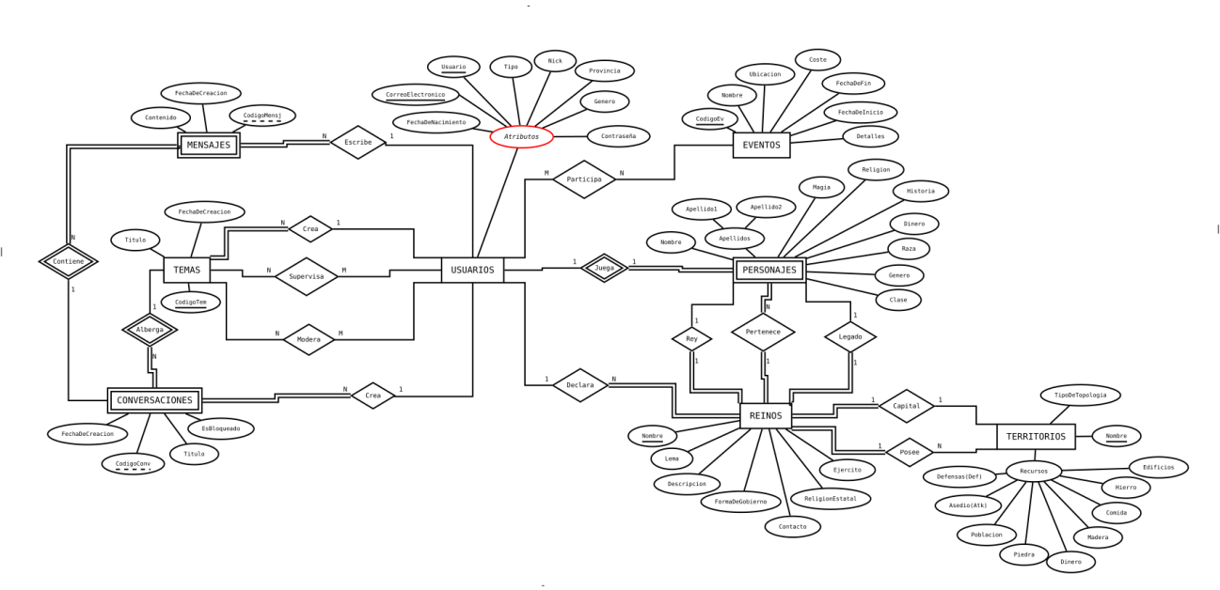

# Diagrama Relacional

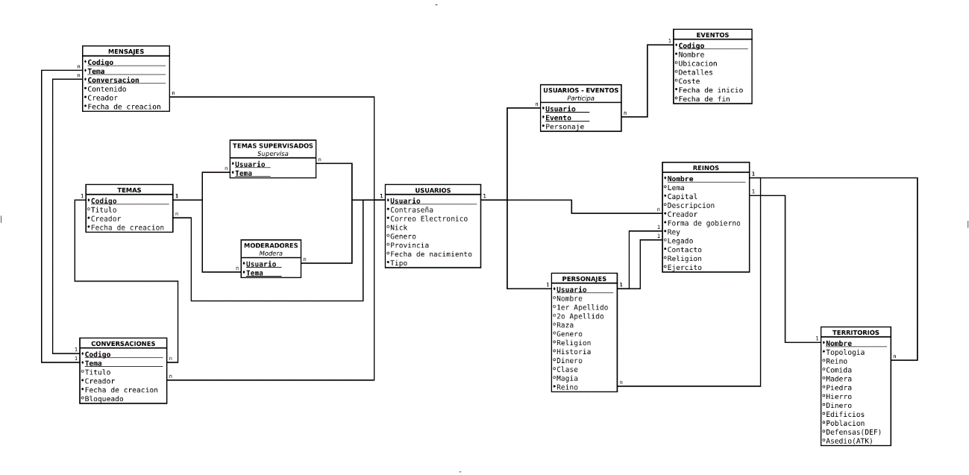

# Procedimientos almacenados requeridos

## Procedimiento generador de códigos “TRGHelper_GenWeakCode”

Este procedimiento actuara como ayudante del *trigger* que se encarga de añadir los códigos a las tablas CONVERSACIONES y MENSAJES cada vez que se inserta un registro.

Su función consistirá en generar el código correspondiente siguiendo las reglas 3 y 4 siendo consciente del contexto en el que se le llama y devolverlo al llamante.

## Procedimiento para personajes en estado KIA “TRGIn_PlayerCharDeath”

Este deberá ejecutarse cada vez que un personaje de un jugador muera o sea eliminado en el contexto del juego (No de la base de datos) siguiendo la regla 5.

Su ejecución eliminara el registro de la tabla personajes y lo guardara en una tabla creada específicamente para el almacenaje de todos los personajes en tal estado. Deberá tener en cuenta la posibilidad de que dicho personaje sea Rey/Legado y actuar en consecuencia.

## Procedimiento para la destrucción de un reino “SProc_KngdmDestroyed”

Procedimiento para cuando se produzca la caída de un reino según la regla 6.

Su propósito será la restauración de todos los territorios correspondientes a tal reino a terrenos neutrales / tierra de nadie.

Como extra, podría añadírsele la consciencia del contexto en el cual cae el reino, de tal forma que si es conquistado por otro gestione entonces el estado de los territorios de una forma correspondiente. Además, podría encargársele la reorganización de los personajes pertenecientes a tal reino.

## Procedimiento de baja de usuario “TRGHelper_DelAllUserData”

En caso de que un usuario quiera darse de baja y solicite la eliminación de todos sus datos, siguiendo la regla 12 este procedimiento será llamado por un *trigger* dada la eliminación de un registro de USUARIOS.

Dada toda la información unida al usuario, su objetivo es la simplificación de tal proceso con lo cual deberá de encargarse de eliminar todos los datos unidos a este teniendo en cuenta las relaciones entre tablas.

Con tal de evitar la eliminación de información vital como CONVERSACIONES o MENSAJES que el usuario haya creado, su creador será sustituido por un usuario identificado como “DELETED”

## Procedimiento de reemplazo del rey “SProc_RulerDeath”

Dada la muerte de un rey, este debe ser reemplazado por su legado, por ello se requiere de un procedimiento para la automatización de esta tarea.

Su ejecución eliminara el rey actual y reemplazara los pertinentes datos por los del legado.

# Reglas de Negocio

## Regla 1

Un usuario únicamente podrá crear temas si es administrador.

## Regla 2

Un usuario únicamente podrá moderar temas si es moderador.

## Regla 3

El código de las conversaciones será igual al número de la conversación dentro de su correspondiente tema.

## Regla 4

El código de los mensajes será igual al número del mensaje dentro de su correspondiente conversación.

## Regla 5

En caso de que un personaje muera, deberá ser eliminado del registro y almacenarse en un registro aparte.

## Regla 6

Dada la destrucción de un reino, todos sus territorios deberán volverse tierra de nadie.

## Regla 7

El correo electrónico que proporcione el usuario debe ser único, no puede haber dos usuarios con una misma dirección.

## Regla 8

La contraseña de un usuario deberá ser como mínimo de 8 caracteres.

## Regla 9

El código de tema deberá poseer el siguiente formato: 00AA.

## Regla 10

La fecha de fin de un evento deberá ser siempre posterior respetando un mínimo de un día respecto a la fecha de inicio

## Regla 11

Los usuarios administradores nunca pueden ser eliminados. Para ello se deberá primero despromocionarles.

## Regla 12

Por protección de datos, solicitada la baja y eliminación de un usuario deberán eliminarse todos sus datos

## Regla 13

Los reinos únicamente pueden ser declarados por usuarios administradores.

## Regla 14

En caso de no se asigne un legado, este campo estará vacío hasta su asignación.

## Regla 15

En caso de que un rey caiga, se le sustituirá por el legado y este ultimo quedara vacio hasta que se nombre otro

# Memoria

**04-12-2019:** Planteamiento inicial de ideas, cada uno propone diferentes supuestos sobre los cuales realizar la base de datos. Se discute cual se va a elegir y las razones detrás de la decisión. Posterior al filtro permanecen las siguientes ideas: Escuela y Reinos de Thalesia

**09-12-2019:** Inicialmente se decide continuar con la idea Reinos de Thaleisa. Se vuelve al diagrama inicial que se planteó para este concepto y se empieza a especificar y discutir de una forma más acorde a la situación real del concepto. Mario, experto en este tema al ser jugador de dicho juego, aporta una gran cantidad de ideas e información que se debate. Finalmente se inicia a escribir el documento que explicara el mundo real.

**10-12-2019:** Continúa el desarrollo de los supuestos, se comentan y discuten diferentes formas de plantear la base de datos y se van resolviendo conjuntamente los diferentes obstáculos dadas las características de la base de datos.

**11-12-2019:** Sigue el desarrollo de los supuestos, a la vez se trabaja con un boceto de diagrama E-R para facilitar el trabajo. Mario continúa aportando conceptos y curiosidades de "Reinos de Thalesia" a representar en la base de datos.

**13-12-2019:** Después de un pequeño avance en casa por parte de Carlos, se terminan y aclaran los últimos supuestos del planteamiento. Acorde al nuevo planteamiento de algunas entidades/vínculos se reorganiza el boceto E-R para representar la realidad actual.

**14-12-2019:** Carlos avanza en casa diseñando, creando y terminando el diagrama E-R con la herramienta DIA para una mejor representación en digital a la vez que Mario se encarga de pasar los supuestos a un formato más "aceptable" (Plaintext -> Word). Se realiza un avance inicial en el paso de modelo E-R a relacional.

**16-12-2019:** Se repasan los dos diagramas (Relacional + E-R), se realizan algunas modificaciones y se comenta con el profesor algunas dudas surgidas durante el desarrollo de los diagramas por parte de todo el equipo.

**17-12-2019:** Se empiezan a plantear las diferentes reglas de negocio, todos los integrantes del grupo van aportando diferentes ideas. Inicialmente se recogen cuatro en el apartado de foro. Durante la tarde por parte de Carlos se añaden 5 posibles reglas más a revisar el siguiente día.

**18-12-2019:** Se revisan las reglas y los diagramas en grupo, se realizan una serie de ajustes en alguna de las reglas y se establecen los posibles procedimientos almacenados y triggers.

**20-12-2019:** Se actualiza el GitHub y en grupo se revisa la documentación formateada por Mario.

**27-12-2019:** Carlos basándose en el documento inicial entregado por Mario añade un formato más profundo (Sangrías, portada, índice, etc).

**02-01-2020:** Otra vez, pues no es que haya nada mucho mejor que hacer en navidades, se añaden las reglas de negocio y los procedimientos almacenados planteados al documento final describiéndose en una mayor profundidad. Se realizan algunos cambios en el diagrama relacional respecto a nulos y el supuesto 10.

**07-01-2020:** Por iniciativa propia, Cristian empieza a desarrollar el archivo .sql (DDL)

**08-01-2020:** Se revisa y se añaden comentarios para la futura revisión del apartado DDL de la base de datos.

**10-01-2020:** Se recibe una serie de opiniones y comentarios del profesor en relación con la documentación entregada (Diseño, Reglas y PAs), en base a estas observaciones se corrigen la participación del vínculo [Legado], nomenclatura de los procedimientos y se repasan algunos de los planteados.

**13-01-2020:** Mario y Cristian se encargan de revisar los comentarios del archivo DDL y proceden a realizar algunas modificaciones en la creación de tablas y las restricciones.

**14-01-2020:** Se organiza y distribuye el trabajo siguiente entre los integrantes del grupo. Cristian y Mario se encargarán de lo relacionado con Triggers y Procedimientos Almacenados y Carlos de la construcción de la base de datos (DDL). Supervisándose entre ellos, se comienzan las tareas.

**16-01-2020:** Carlos avanza el DDL en tiempos muertos, se terminan las restricciones y la definición de las tablas quedando por hacer la creación e inserción de datos en las diferentes tablas.

**17-01-2020:** Se continua el desarrollo del DDL y del DCL por ambas partes, se arreglan una serie de fallos leves y críticos en el DDL y se comienza la construcción de datos de ejemplo para su posterior uso en las pruebas de la base de datos.

**20-01-2020:** Prosigue la depuración del DDL, según van eliminándose errores aparecen otros y estos a su vez son solucionados. Se termina con la ejecución completa del constructor de la base de datos que resulta en lo esperado. A la hora de insertar los datos de prueba se encuentran diferentes errores que van investigándose. Mientras, se continua con el desarrollo de procedimientos y triggers el cual avanza en buen rumbo.

**21-01-2020:** Se corrige el problema critico presente en la estructura de la base de datos que impide la inserción de los datos de ejemplo, por otra parte, se terminan varios de los triggers inicialmente planteados y se prosigue con su desarrollo. Por parte de Carlos se termina toda su sección del trabajo.

**22-01-2020:** Mario y Cristian continúan realizando los triggers y procedimientos habiendo acabado ya varios, se aprovecha para revisar la correcta lógica y sintaxis de estos.

**24-01-2020:** Con sus apartados casi terminados, se comienza una completa revisión de los triggers y procedimientos almacenados, se van corrigiendo errores y repasando algunas lógicas de estos.

**26-01-2020:** Carlos continua la revisión en casa, se fusionan los archivos SQL con el archivo principal y se termina la implementación de la regla 10. Se modifican algunos procedimientos y triggers al estar terminadas sus dependencias. Se ajustan indentaciones para mejorar la lectura del código.

**27-01-2020:** Conjuntamente Mario y Carlos desarrollan el trigger y procedimiento encargados de generar los códigos para las tablas MENSAJES y CONVERSACIONES. Se realizan unos últimos retoques y se da por terminada la parte de codificación en SQL.

**28-01-2020**: Con la fecha de entrega y de presentación cercanas, se dedica la hora a explicar los procedimientos y triggers entre los componentes del grupo para resolver dudas y asegurar que el entendimiento de estos es completo por parte de todos.